Zmiany wprowadzone w wersji „4.19.S”

- Zmiana w instalacji wersji, system sprawdzi czy w systemie nie ma innych osób zalogowanych. W przypadku gdyby były inne zalogowane osoby aktywne
System nie pozwoli na instalacje i wyświetli komunikat.

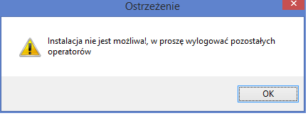
- Kliknięcie na transze Jeremi, otwiera ekran ze szczegółami transzy JEREMIE
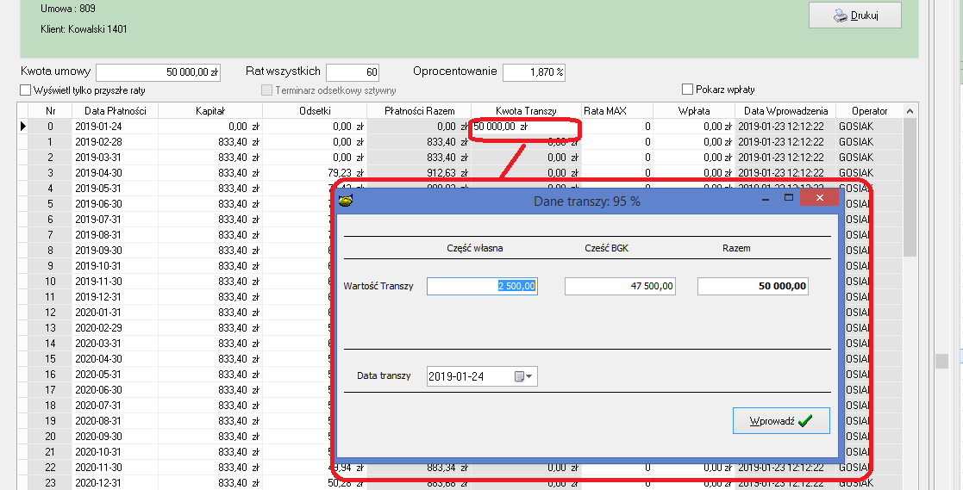
- Dodano informacje o numerze Id opisu
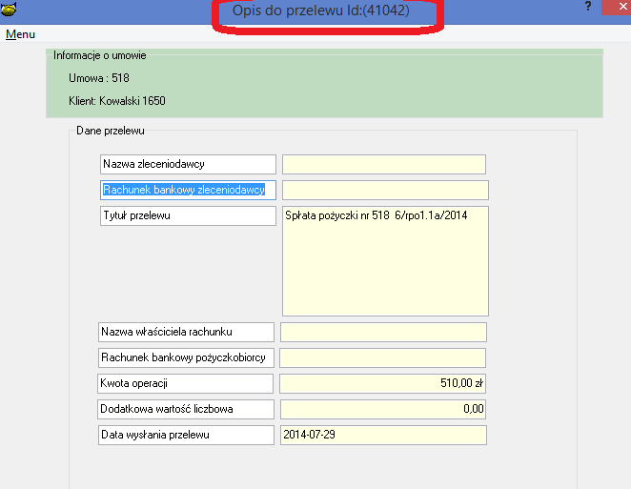
- Przyśpieszono otwarcie okna korespondencja (50%)
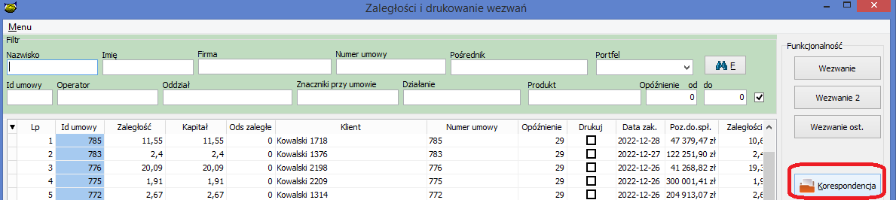

- Dodano możliwość przejścia z „Karty umowy” do informacji o zabezpieczenia lub informacji o klienci.

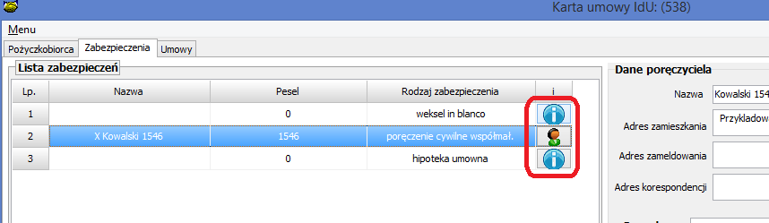

- Zmiany w wysyłce e-maila z informacją o zaległościach

- Ujednolicenie działania opcji wysyłki e-maila zarówno w opcji zaległości i karta umowy.

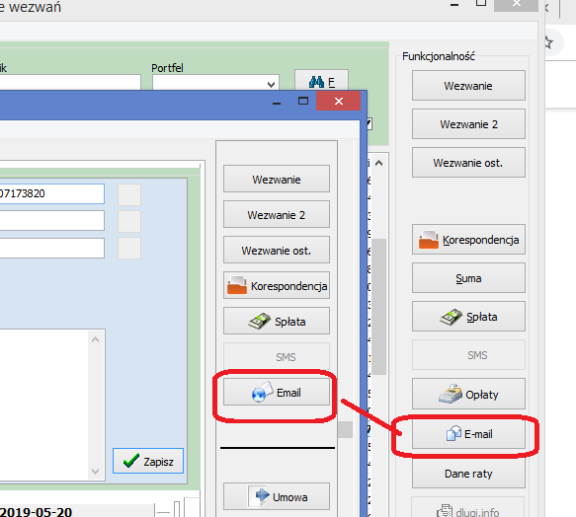

- Przyśpieszono działanie opcji wysyłki E-maila

- Poprawiono ustawienie typu kontaktu ustawianego przy drukowaniu terminarza.
- Modyfikacja pomozy publicznej
- Na ekranie informacyjnym o pomocy publicznej dodano kolumny z informacją o:
  - numerze gminy
  - wielkości przedsiębiorstwa.
  - PKD
Uwaga konieczne jest ustawienie prawidłowo danych w danych przedsiębiorstwa.

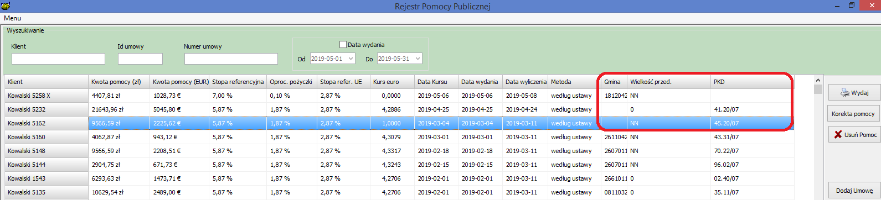
- Do ekranu wyświetlającego szczegółów pomocy publicznej dodano informacje z numerem gminy
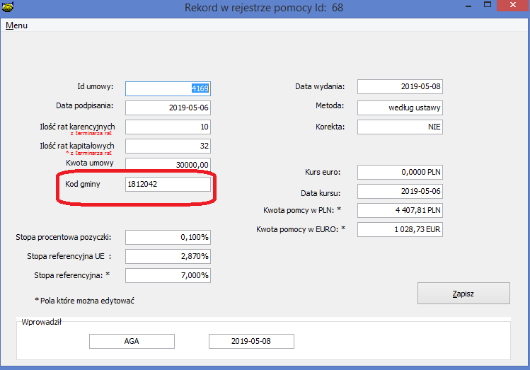

- Rozbudowano raport z pomocą publiczną o informacje o:
        - Kod Gminy,
        - Wielkość przedsiębiorstwa,
        - Forma pomocy,
        - Forma Prawna
        - PKD (w formacie wymaganym przez SHRIMP)
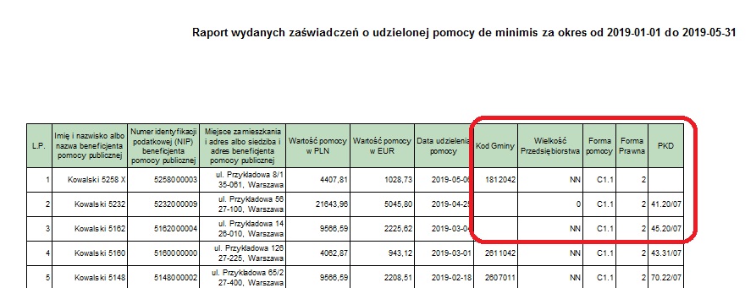
- Rozbudowano wyszukiwanie gmin o numer gminy, informacja jest przydatna do pomocy publicznej.
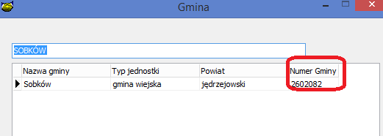
- Utworzono eksport do SHRIMP, Uwaga eksport należy przetestować nie mamy dostępu do bazy danych SHRIMP.
Program eksportuje do pliku wszystkie pomoce publiczne znajdujące się na ekranie aby ograniczyć ilość danych należy posłużyć się filtrem zakresu dat od do.
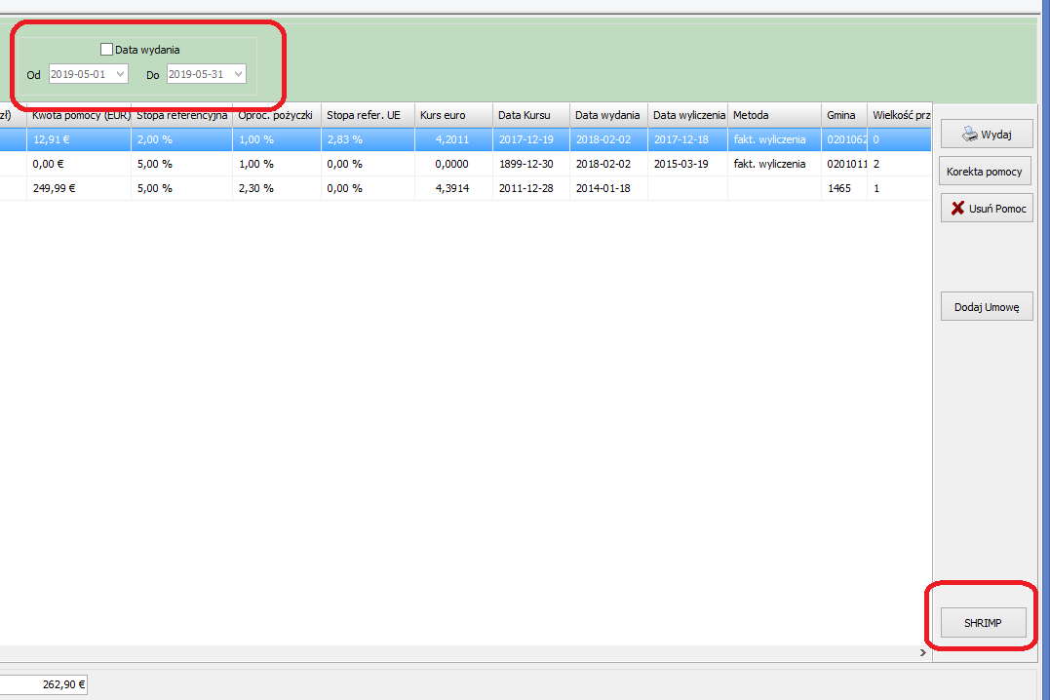
- Przyśpieszono działanie ekranu „Karta umowy” w zakresie
- Pokazanie zabezpieczeń
- Pokazanie numeru konta NRB do wpłaty
Efektywność działania okna zwiększono o 6%
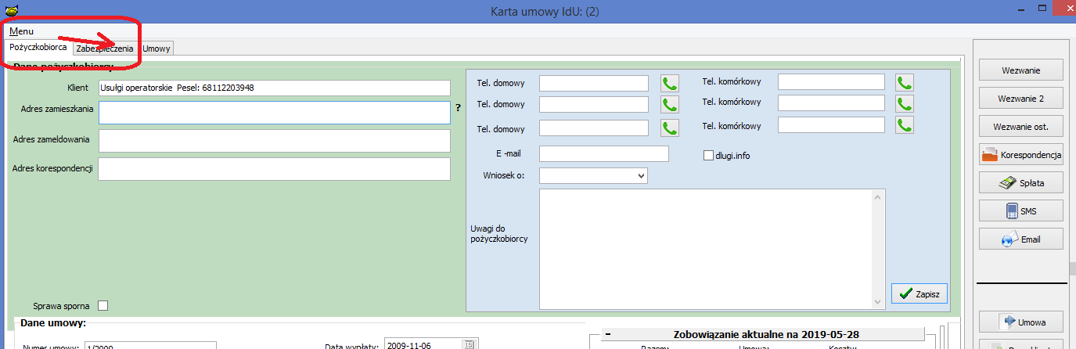
- Przyśpieszono działanie raporty wypłat.
- Poprawiono zamykanie działanie zamykania okna wysyłki e-maila
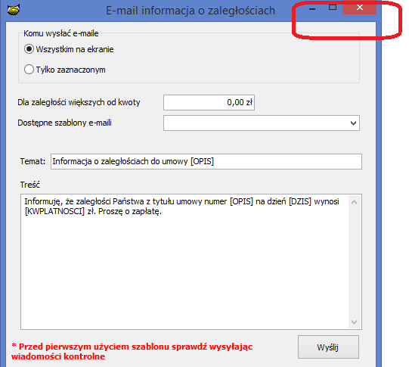

Poprzednio, zamknięcie okna poprzez naciśniecie klawisza x, powodowało wyświetlenie komunikatu ostrzegawczego o błędzie wysyłki.

- Zmiana w przeglądaniu wniosków
- Przyśpieszono otwarcie okna przeglądania
- W przypadku gdy produkt nie jest oferowany, jego nazwa nie pojawi się w polu wyboru wniosku ale jest widoczna w pozycji podpowiedzi (Widoczny jako chmurka po najechaniu na nazwę produktu)
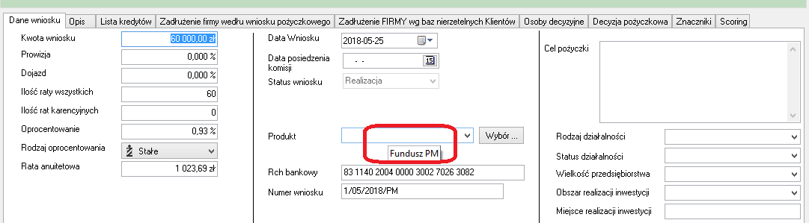

Instalacja
- Wylogować wszystkich operatorów (Przed zakończeniem instalacji nie wolno logować się do systemu)
- Wykonać kopię bazy danych
- Uruchomić opcję Baza -> Instalacja wersji
- UWAGA po instalacji należy uruchomić opcję „Baza->Administrator->Naprawa terminarz”. Opcja może działać przed dłuższy czas nawet kilka godziny. W czasie działania opcji można pracować na bazie.
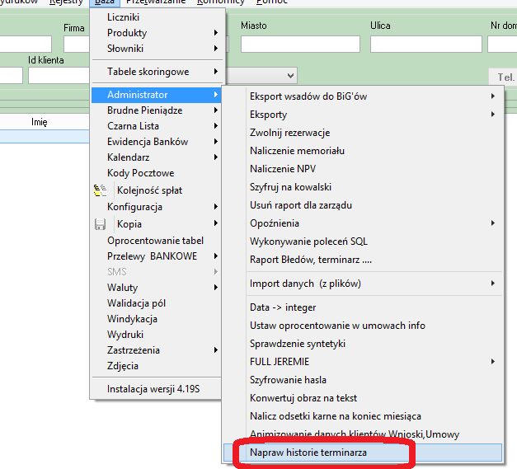

- UWAGA
- W przypadku użycia nowego szablonu do wysyłki SMS zawierającego znaczniki należy zawsze wysłać SMS testowego do minimum 4 klientów wysyłanych w jednej wysyłce w celu sprawdzenia poprawności działania szablonu.

